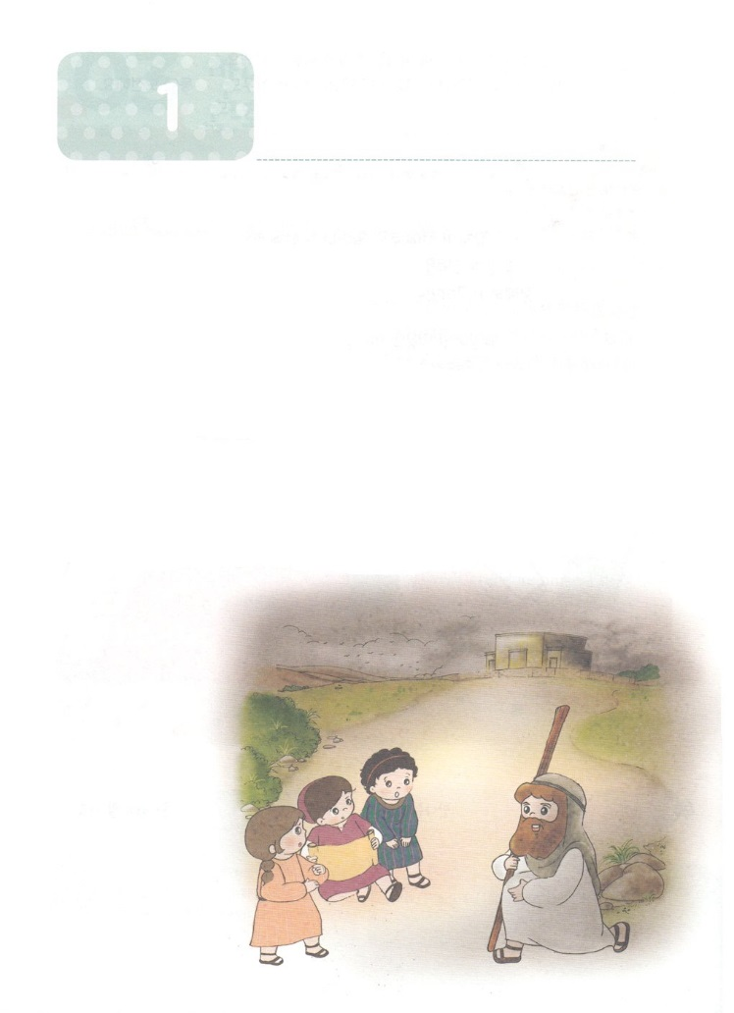

こどもが　しるべき　マラキしょ

マラキ

**か**

**マラキ1:1**　。マラキをしてイスラエルにあったのことば。

**1.にする**

1）マラキというは、「わたしの」「の」です（マラキ3:1）

2）、をぶです（マラキ2:7、ハガイ1:13）

3）ではないという話もあります

**2.マラキのにする**

1）バビロンからってきてハガイ、ゼカリヤのにえられ、B.C.516年に

がされました

2）エズラをしてとみことばがされました

3）ネヘミヤがB.C.433にをしましたが、ペルシヤのをけるためにった、

びしました

**3.にしてりました**

1）のとをらないことと、

のとしたことをりました（ネヘミヤ13:7～31）

2）をしてれたいけにえをもってりをささげことをりました（マラキ1:6～14）

3）したをてたことを

りました（マラキ2:14～16）

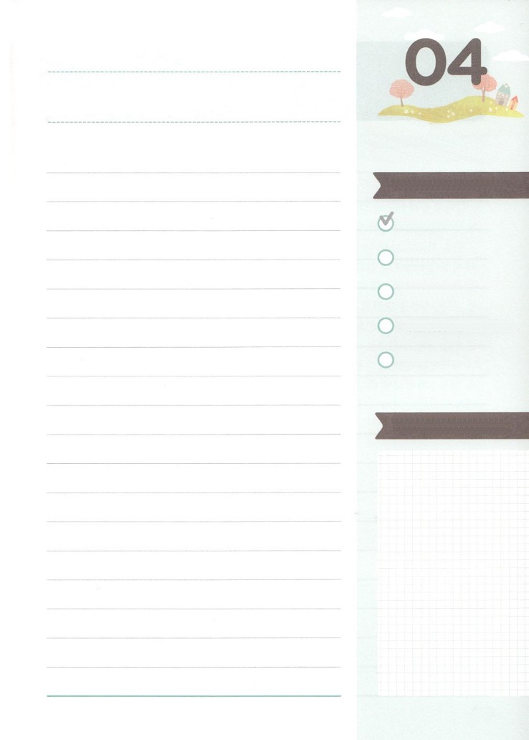

みことばのタイトル

（）

のをしてをささげ

みことばをのにする

ことまで、すべてがです

ののチェック

　＜どものりの＞

　をむ

るみことば

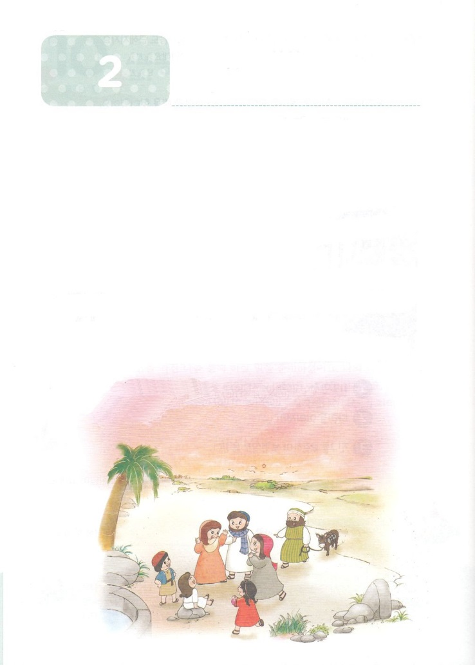

こどもが　しるべき　マラキしょ

みことばのタイトル

イスラエルにかった

のわらない

**か**

**マラキ1:1～5**　。マラキをしてイスラエルにあったのことば。「わたしはあなたがたをしている」とはせられる。あなたがたはう。「どのように、あなたがたちをされたのですか」と。「エサウはヤコブのではなかったか。――のげ――わたしはヤコブをした。わたしはエサウをみ、のをれてたとし、のいだをのジャッカルのものとした。」たといエドムが、「たちはちかれた。だが、をてそう」とっても、のはこうせられる。「らはてるが、わたしはちこわす。らは、のとわれ、のとこしえにのろうとばれる。」あなたがたのはこれをておう。「はイスラエルのをえてなだ」と。

**1.** **はマラキをしてイスラエルにわれました（マラキ1:1）**

1）みことばのはキリストです

2）のどもは、みことばをわうべきだということです

3）はみことばをえられて、そのみことばをずされるということです

**2.のみことばです**

1）は、「わたしはあなたがたをしている」とせられました（マラキ1:2）

2）しかし、たちは「どのように、あなたがたちをされたのですか」といました（マラキ1:2）

3）エサウのをれてたとし、エサウのをわたしはちこわすとせられました

（マラキ1:3～4)

**3.のをせられました（マラキ1:5）**

1）「あなたがたのはこれをておう」とせられました

2）「はイスラエルのをえてな」です

3）これをってしするようになるでしょう

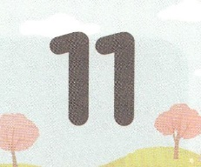

（）

のをしてをささげ

みことばをのにする

ことまで、すべてがです

ののチェック

　＜どものりの＞

　をむ

るみことば

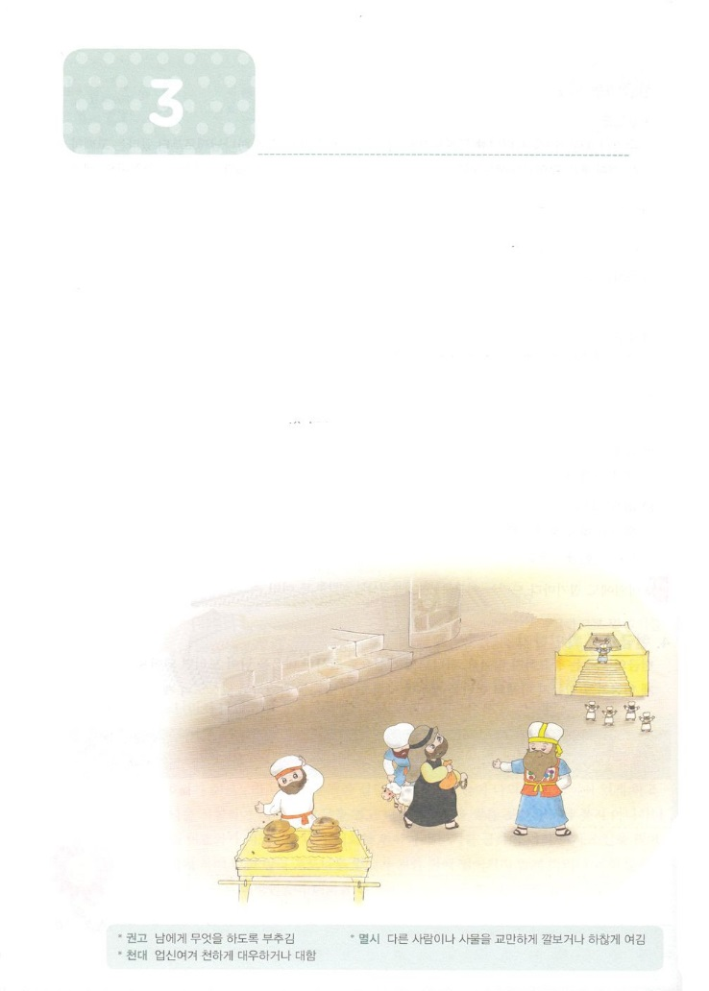

こどもが　しるべき　マラキしょ

みことばのタイトル

**か**

びしたイスラエル

**マラキ1:6～3:15**　「あなたがたはわたしにかたくななことをう」とはせられる。あなたがたはう。「たちはあなたにして、をいましたか。」あなたがたはう。「にえるのはむなしいことだ。のめをっても、ののでしんでいても、のになろう。、たちは、ぶるをしあわせとおう。をなってもえ、をみてもを免れる」と。（3:13～15）

**1.とのです**

1）のをさげすみました（マラキ1:6）　　　　　2）れたパンをのにささげました（マラキ1:7）

3）のものをいけにえとしてささげました（マラキ1:8）

**2.にをされました（マラキ2:1～9）**

1）のをにめないとせられました（マラキ2:2）

2）のえがないにしてせられました（マラキ2:6～8）

3）レビとのをそこなって*さげすまれ、*んじられるとするとせられました （マラキ2:8～9）

**3.ユダにされました（マラキ2:10～16）**

1）いにりい、のをしたとせられました（マラキ2:10）

2）イスラエルのまわしいことはののをめとったことでした（マラキ2:11）

3）、ささげものをけらないとせられました（マラキ2:12～16）

**4.のがるとせられました（マラキ2:17～3:5）**

1）をわしたのですが、たちはをうとしました（マラキ2:17）

2）「わたしのをわす。はわたしのにをえるとせられました（マラキ3:1～5）

- バプテスマのヨハネののです

**5.のについてせられました（マラキ3:6～12）**

*さげすまれる－のからばかにされ、されること

*んじられる－のからくられ、まともににしてもらえないこと



（）

のをしてをささげ

みことばをのにする

ことまで、すべてがです

ののチェック

　＜どものりの＞

　をむ

るみことば

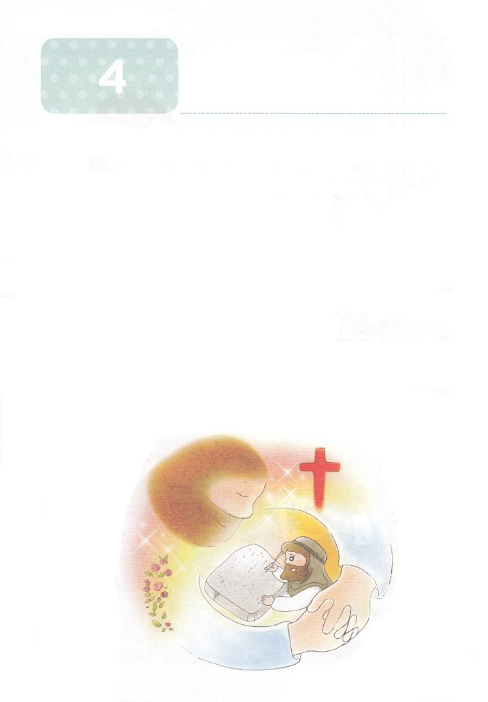

こどもが　しるべき　マラキしょ

みことばのタイトル

イスラエルにけた

のわらない

**か**

**マラキ3:16～4:6**　しかし、わたしのをれるあなたがたには、のがり、そのには、いやしがある。あなたがたはにて、ののようにはねる。（4:2）

**1.をれる**

1）にかたくななことをうたちです(マラキ3:13～15）

2）をれるたちです(マラキ3:16～17）

（1）のをぶたちです

（2）「ので、のがしるされた」とせられました

（3）「わたしがをなうに、わたしのとなる」とせられました(マラキ3:17）

**2.の**

1）ぶるとをなうにしてされました

（1）えるがるとせられました(マラキ4:1）

（2）わらのようになるとせられました(マラキ4:1）

（3）ももさないとせられました(マラキ4:1）

2）のをれるにえられるえをせられました

（1）「のがり、そのには、いやしがある」とせられました(マラキ4:2）

（2）「ののようにはねる」とせられました(マラキ4:2）

（3）「をみつける」とせられました(マラキ4:3）

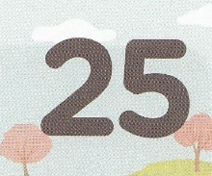

（）

のをしてをささげ

みことばをのにする

ことまで、すべてがです

ののチェック

　＜どものりの＞

　をむ

るみことば